、评标专家入库诚信承诺书签订上传操作手册
1登录专家系统
1.1打开青海省公共资源交易网首页，服务平台，专家登录，插入CA锁或输入账号密码登录系统。

1.2登录后点击信息维护，专家信息维护，电子件修改。
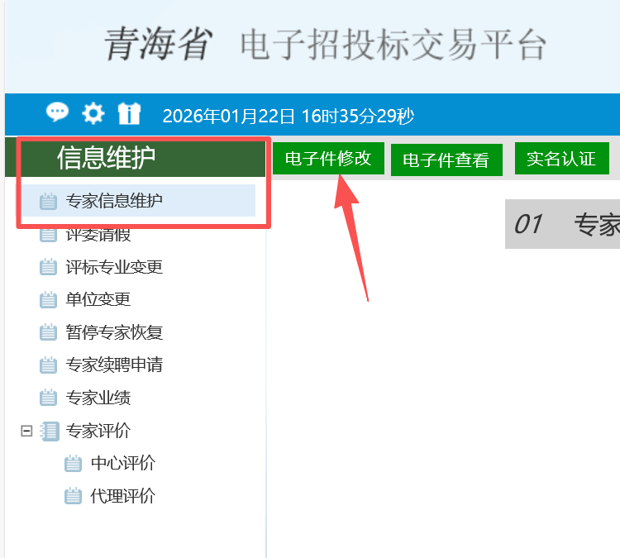
1.3下载诚信承诺书模板。
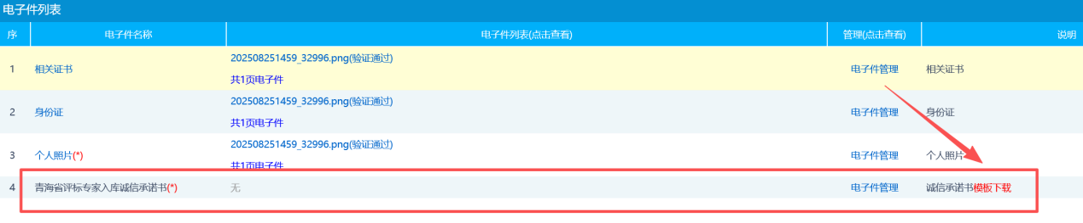
1.4打开诚信承诺书，阅读内容后签字，并生成为以下格式的文件jpg,jpeg,bmp,gif,pdf,png。
1.5上传已签名的诚信承诺书。
1.5.1在电子件修改中点击电子件管理，。
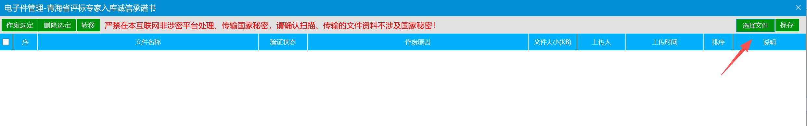
1.5.2点击选择文件，上传文件后点击保存。
